Активированные гены. Взаимодействие.
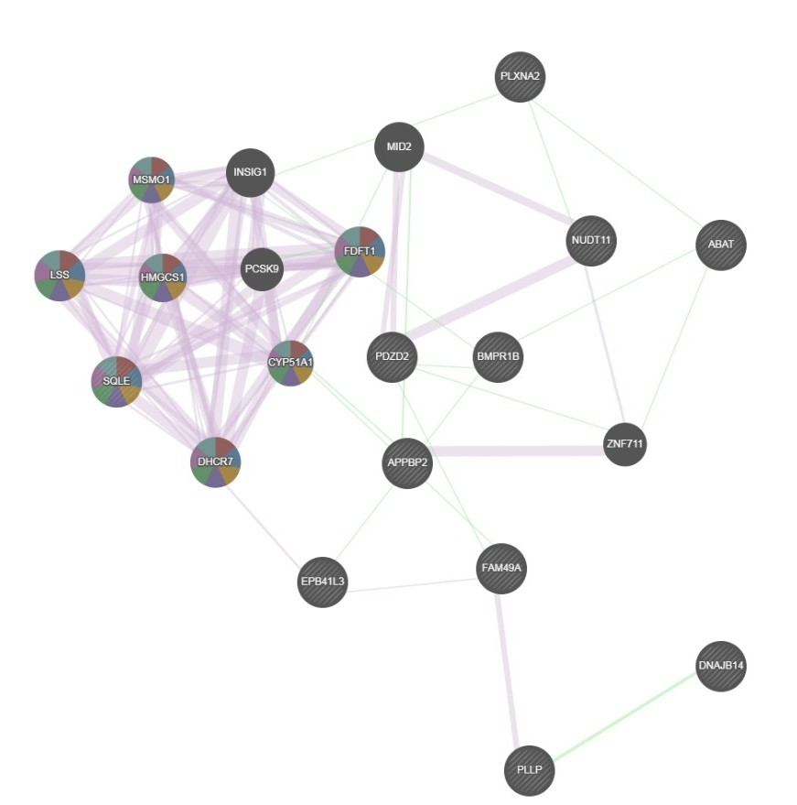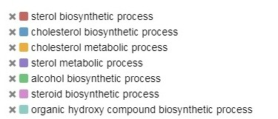Данные GeneMANIA.org

Гены:
APPBP2, BMPR1B, EPB41L3, ABAT, SQLE, FAM49A, PLXNA2, DNAJB14,
PDZD2, PLLP, NUDT11

УСЛОВНЫЕ ОБОЗНАЧЕНИЯ:

Массив генов, активность которых повысится в рамках прогноза in silico. Массив генов, активность которых понизится в рамках прогноза in silico. Ген, активность которого повысилась в рамках прогноза in silico.
Ген, активность которого понизилась в рамках прогноза in silico.

Приложение к статье:
"Опыт анализа биологической активности урсодезоксихолевой кислоты, в контексте in silico
прогноза профиля экспрессии генов". Нескородов Я.Б., Марданлы С.Г., Чупров-Неточин Р.Н.

Репрессированные гены. Взаимодействие.
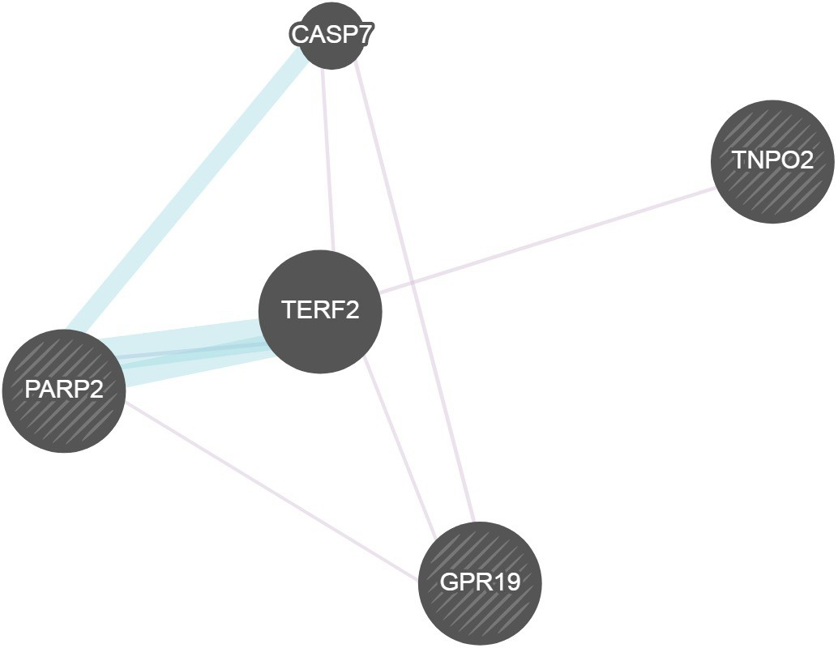Данные GeneMANIA.org

Гены:
PARP2, TNPO2, GPR19

Взаимодействие активированных и репрессированных генов.
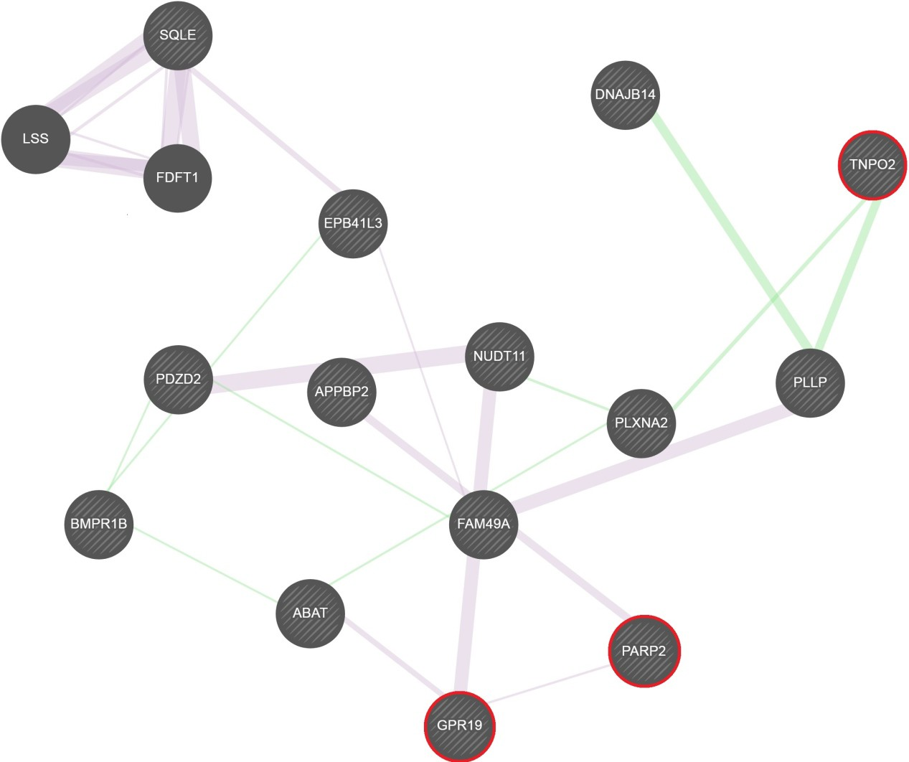Данные GeneMANIA.org

Гены:
APPBP2, BMPR1B, EPB41L3, ABAT, SQLE, FAM49A, PLXNA2,
DNAJB14, PDZD2, PLLP, NUDT11, PARP2, TNPO2, GPR19.

Активированные гены. Взаимодействия.
Данные GeneMANIA.org

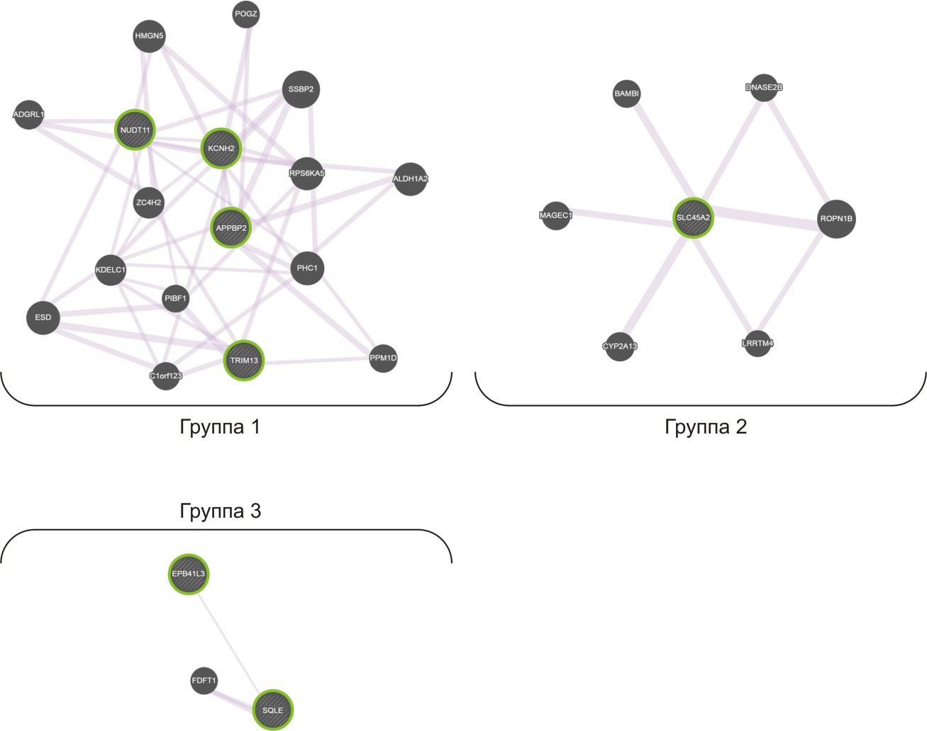

Гены:
APPBP2, KCNH2, NUDT11, TRIM13, SLC45A2, EPB41L3, SQLE.

Репрессированные гены. Взаимодействия.
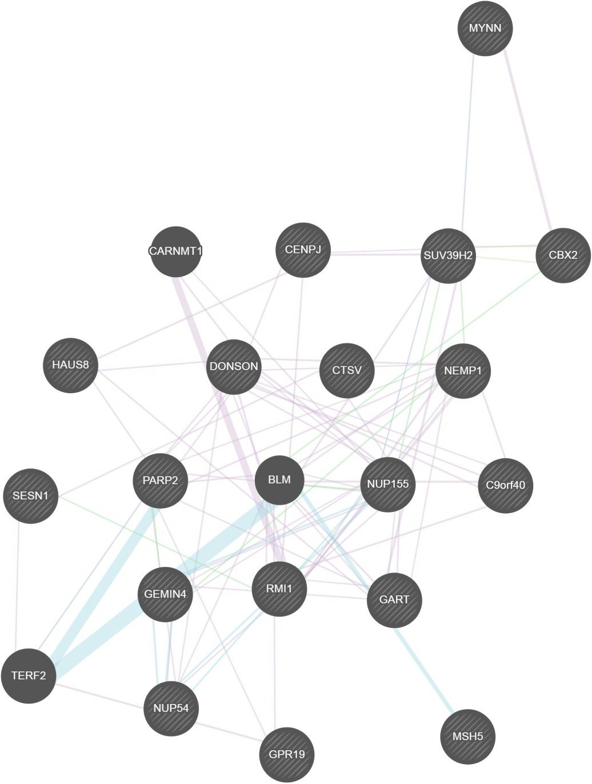Данные GeneMANIA.org

Гены:
MYNN, SESN1, GEMIN4, MSH5, C9ORF40, GART, CTSL2, GPR19, NUP54, CENPJ, DONSON, HAUS8, NUP155, PARP2, RMI1, SUV39H2, CBX2, TMEM194A

Взаимодействия активированных и репрессированных генов.
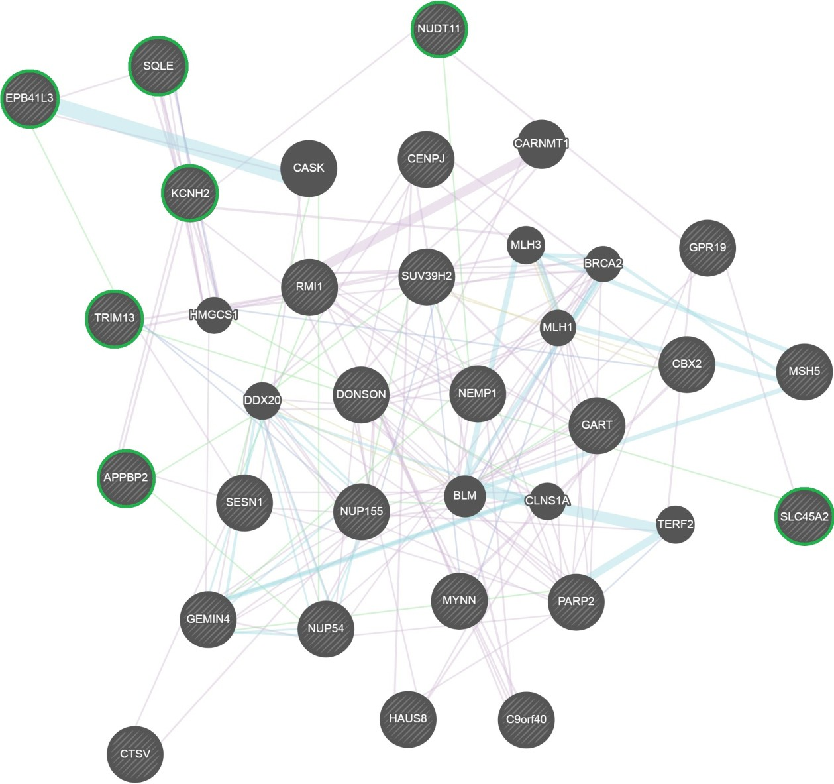Данные GeneMANIA.org

Гены:
MYNN, SESN1, GEMIN4, MSH5, C9ORF40, GART, CTSL2, GPR19, NUP54, CENPJ, DONSON, HAUS8, NUP155, PARP2, RMI1, SUV39H2, CBX2, TMEM194A, APPBP2, KCNH2, NUDT11, TRIM13, SLC45A2, EPB41L3, SQLE.

Активированные гены. Взаимодействия.
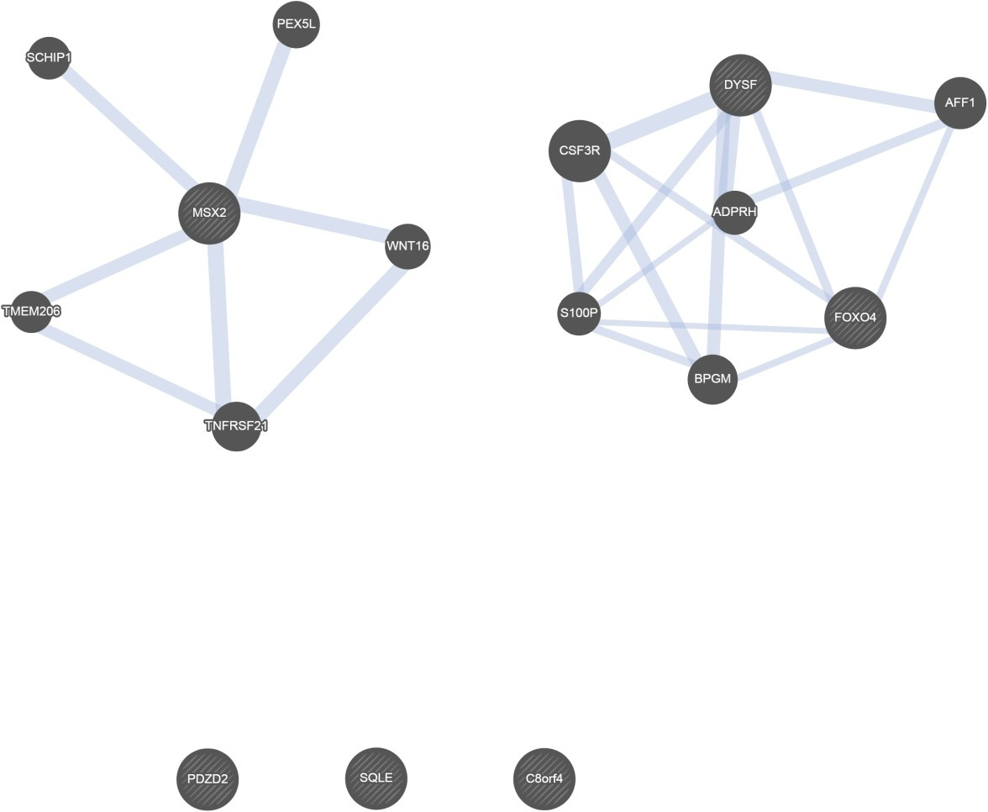Данные GeneMANIA.org

Гены:
C8ORF4, MSX2, FOXO4, PDZD2, DYSF, SQLE

Репрессированные гены. Взаимодействия.
Данные GeneMANIA.org

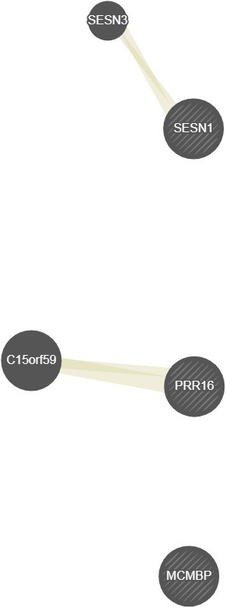Гены:
SESN1, PRR16, MCMBP

nVICT 9

nPliiilO>KEHliiE

nnaweHT8. nporH03 in SifiCO.
tf
838111MO,QeikTBII18KTII1B111pOB8HHbiX 111 penpeCC111pOB8HHbiX reHOB.
.QaHHble GeneMANIA.org

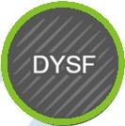

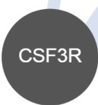

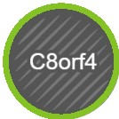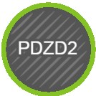

leHbl:
C80RF4, MSX2, FOX04, PDZD2, DYSF, SQLE, SESN1, PRR16,
MCMBP.

Лист 10

ПРИЛОЖЕНИЕ

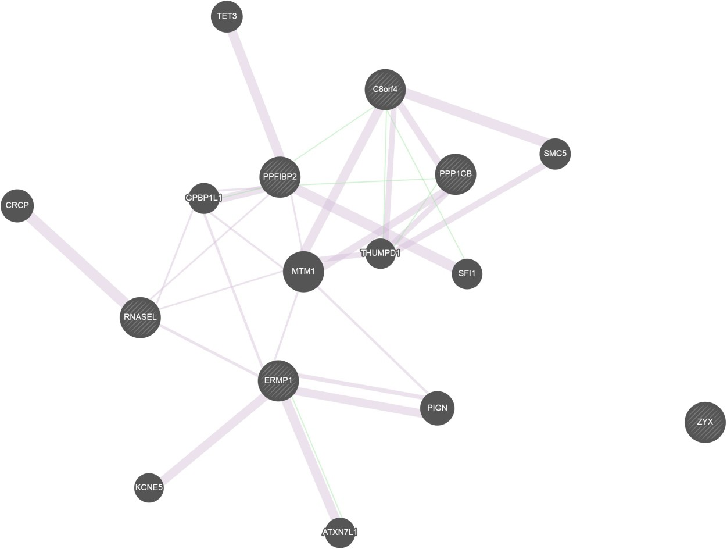Паращитовидные железы. Прогноз in silico. Активированные гены. Взаимодействия. Данные GeneMANIA.org

Гены:
C8ORF4, ERMP1, ZYX, RNASEL, PPFIBP2, PPP1CB

nPliiilO>KEHlllE

napaW,IIITOBIII,[\Hble >Kene3bl. nporH03 in SifiCO.
Penpecc111posaHHble reHbl. 83aiiiMO,o,elllcTBIII51.
.QaHHble GeneMANIA.org

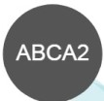

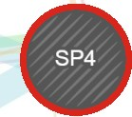•
nVICT 11

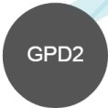

reHbl:
SLC16A14, MAST4, SP4

Лист 12

ПРИЛОЖЕНИЕ

Паращитовидные железы. Прогноз in silico.
Взаимодействия активированных и репрессированных генов. Данные GeneMANIA.org

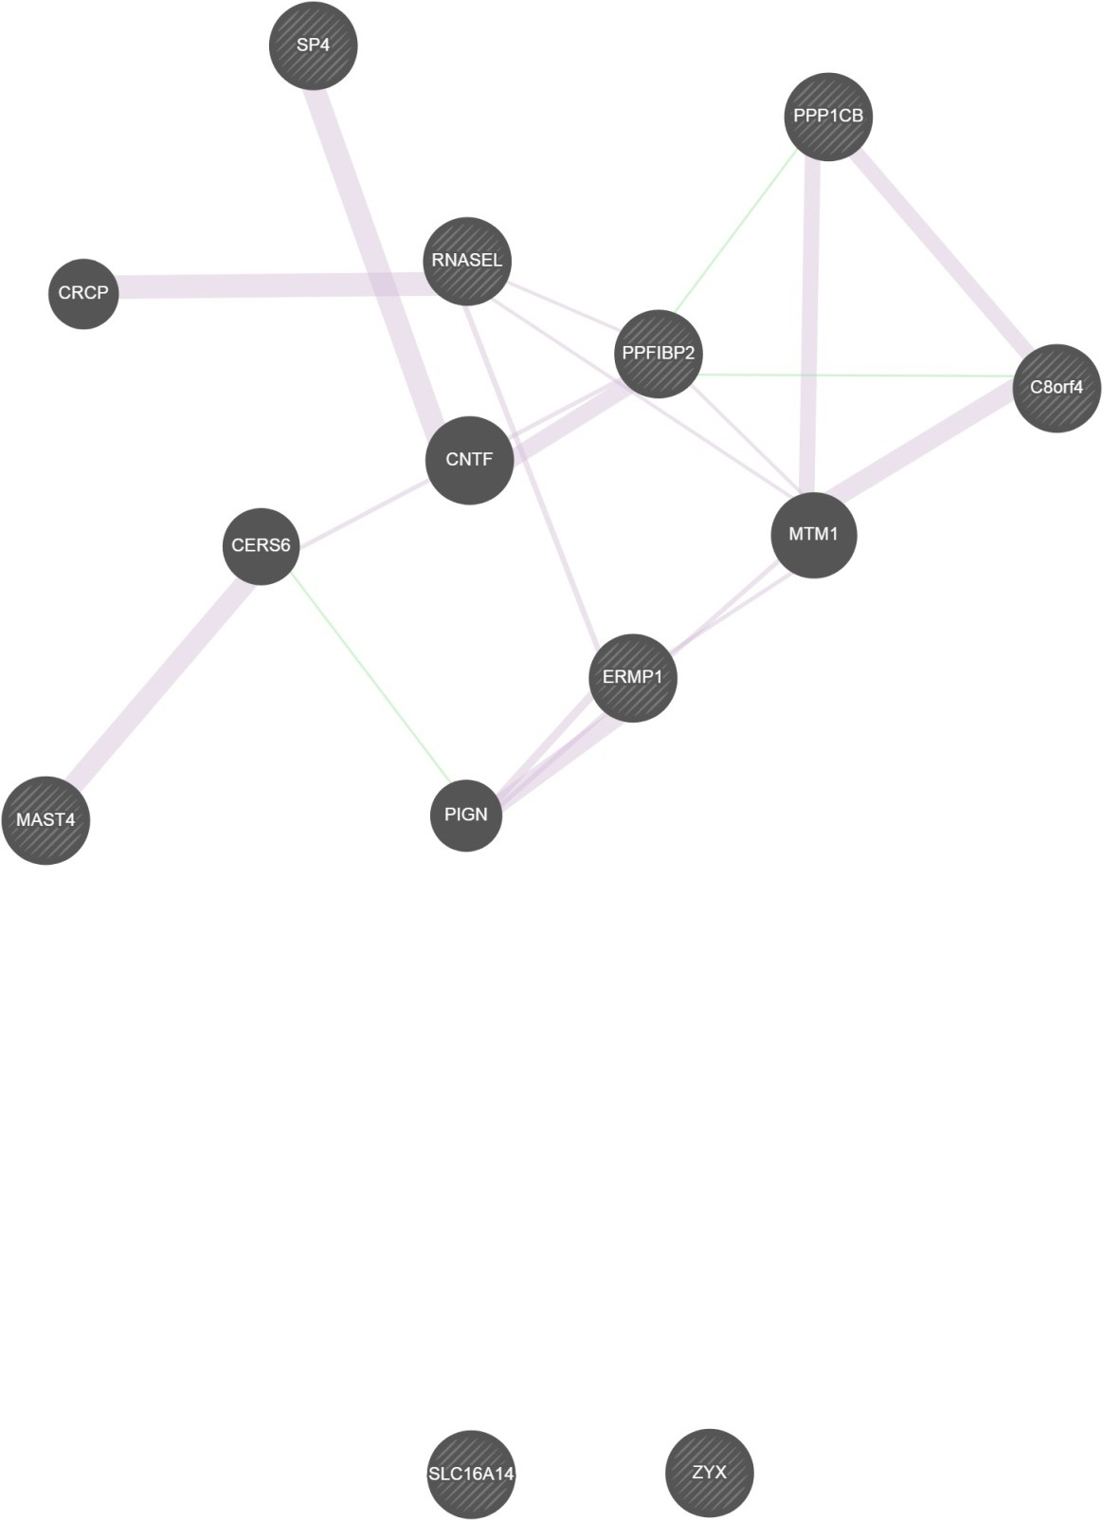Гены:
C8ORF4, ERMP1, ZYX, RNASEL, PPFIBP2, PPP1CB, SLC16A14,
MAST4, SP4.

